+ 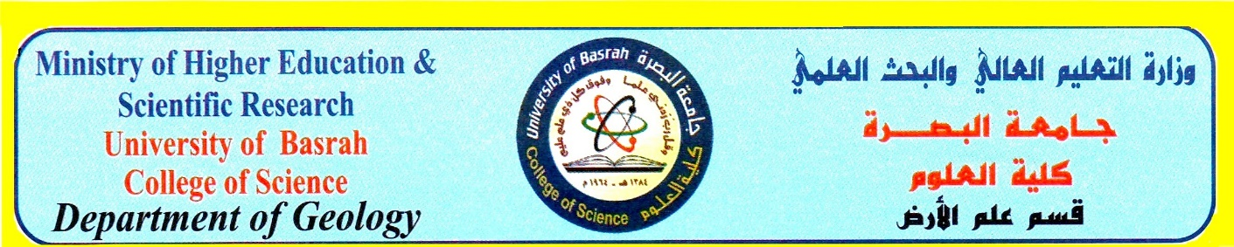

المصادر الدراسية للطلبة المتقدمين للامتحان التنافسي للدراسات العليا (الماجستير )للعام 2021-2022

ت | التخصص | اسم المصدر بالعربي | اسم المصدر بالانكليزية
 | الرسوبيات | بترولوجيا الصخور الرسوبية | Petrology of sedimentary rocks
 |  | الصخور الرسوبية التطبيقي | Applied of sedimentary rocks
 | الجيوكيمياء والمعادن | جيولوجيا طبيعية | Physical geology
 |  | مبادئ الجيوكيمياء | Principles of Geochemistry
 |  | المعادن والصخور | Rock & Minerals
 | النفط والطبقات | جيولوجيا النفط | مقررات المرحلة الثالثة والرابعة
 |  | مكامن نفطية
 |  | الجس البئري
 |  | جيوكيمياء عضوية
 |  | مبادئ جيولوجيا النفط وتطبيقاته | Principles of petroleum geology & applications
 |  | جس الابار | Wells logging
 | الهيدرجيولوجي | المياه الجوفية التطبيقية | Applied Hydrogeology
 |  | هيدرولوجيا المياه الجوفية | Groundwater Hydrology
 | التحسس النائي | التحسس النائي وتفسير المرئيات الفضائية | Remote Sensing & Image Interpretation , for master
 | المتحجرات | علم المتحجرات الدقيقة | Micropaleontology
 |  | علم المتحجرات العامة | Paleontology
 |  | البيئات القديمة | Paleo environments
 | جيولوجيا البيئة | البيئة القديمة | Paleo environment
 |  | جيولوجيا البحار | Marine geology
 | الجيولوجيا الهندسية | التحريات في الجيولوجيا الهندسية | Geotechnical engineering investigation handbook, Roy E.Hunt ,for master

المصادر الدراسية للطلبة المتقدمين للامتحان التنافسي للدراسات العليا
(الدكتوراه) للعام 2020-2021
ت | التخصص | المصادر
 | الرسوبيات | petrology of sedimentary rock
 |  | Applied of sedimentary rocks
 |  | Sedimentology of aqueous system
 | الجيوكيمياء والمعادن | Industrials Rocks & Minerals
 |  | Advanced Geochemistry
 |  | Physical Geology
 |  | Petrology & Mineralogy
 | النفط والطبقات | محاضرات كورسات الماجستير
 |  | كتاب جيولوجيا المكامن المتقدم
 |  | كتاب جس الابار المتقدم
 | الهيدرجيولوجي | Applied Hydrogeology
 |  | Groundwater Hydrology
 | التحسس النائي | Remote Sensing & Geographical Information System
 | المتحجرات | Micropaleontology
 |  | Palynology
 |  | Advance Paleo environments
 | جيولوجيا البيئة | البيئات الرسوبية المتقدم
 |  | التلوث البيئي المتقدم
 | الجيولوجيا الهندسية | Engineering Geology , F.H.Bell,f or PhD

مع تمنياتنا لكم بالنجاح والموفقية

أ.د. عباس حميد محمد
رئيس قسم علم الارض

